8．4 力的作用是相互的
基础知识训练
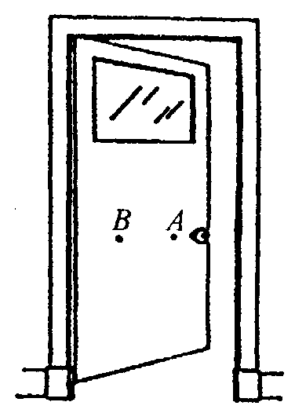
1．当我们观察到物体发生了 或 发生改变，就知道物体受到了力．（题型一）
图8-16
2．蜜蜂在空中飞行时要不断扇动翅膀才不会落下．从力的角度分析，不断扇动翅膀是因为 。（题型一）
3．如图8-16所示，开门时，用手推在A处比推在B处更容易打开，这表明力的作用效果跟 有关。（题型二）
4．日常生活中所说的“一个巴掌拍不响”，这句话所含的物理道理是__________．（题型一）
5．用脚踢足球，球飞走了是由于 对 施力的结果；脚感到疼是 对 施力的结果．这一现象说明 ．
（题型一）
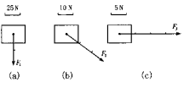
6．如图8-17所示，三物体分别受到F₁、F₂、F₃的作用．则根据图示，F₁、F₂、F₃从小到大的排列的顺序应为＿＿＿＿＿＿＿＿＿．（题型三）
7．下列哪个例子不能说明力能使物体发生形变 ( ) （题型一）
图8-17
A．射箭运动员箭上弦后将弓拉开
B．一石子在空中加速下落
C．茶杯放在桌上也能使桌子发生形变
D．陨石落地，将地面砸开一个大坑
8．坐在船上的人用桨向后划水时，船就会前进．使船前进的力是 ( ) （题型一）
A．人手作用在桨上的力 B．水作用于桨上的力
C．水作用于船体上的力 D．桨作用于水上的力
9．下列关于力的说法中，正确的是 ( ) （题型一）
A．带电的物体能吸引轻小物体，轻小物体并不吸引带电体
B．指南针能够指南北，说明有些物体受力不一定有施力物体
C．相互接触的物体，一定有力的作用
D．如果物体形状发生了改变，则物体一定受到了力的作用
10．作图：（题型三）
(1)质量为3 kg的物体放在斜面上，画出物体受到重力的示意图．
(2)重80 N的球挂在竖直光滑的墙壁上，绳的拉力是100N．画出球所受重力和拉力的图示．
(3)用100 N的力沿斜面向上拉重200 N的物体．请用力的图示法画出物体所受的重力和拉力的图示．

综合提高训练
1．北京时间2003年10月15日9时9分50秒，我国自行研制的“神舟5号”载人飞船在酒泉卫星发射中心发射升空后，飞船在太空中成功地完成了数百个运行动作，是通过喷射燃气来实现变轨、姿态确定的(即改变运行高度、运行方向)．这是应用了物理学中＿＿＿＿＿＿＿＿的原理．（题型一）
2．下列一些例子都是力作用所产生的效果，请你将产生相同效果的例子的序号归纳在一起，并说出共同点。
(1)运动员锻炼臂力时将弹簧拉力器拉长；
(2)不断用力抽打陀螺，陀螺就会越转越快；
(3)用脚挡住滚动的铅球；
(4)杂技演员从高处落在蹦床上，蹦床凹陷。
效果①：相同的是＿＿＿＿＿，效果是＿＿＿＿；
效果②：相同的是＿＿＿＿＿，效果是＿＿＿＿．（题型一）
3.如图8-18所示，你的认识是 ________________________________________. （题型二）
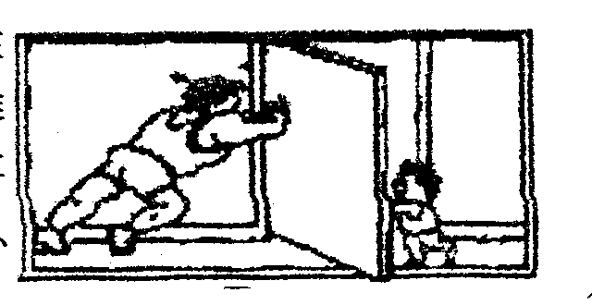
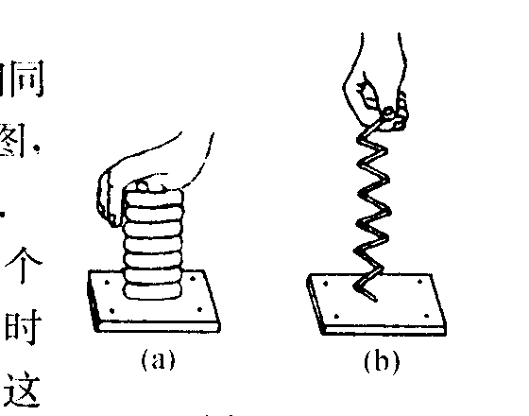
图8-18
图8-19

4．如图8-20所示是美国轰炸伊拉克的精确制导导弹，正在飞向巴格达．请在图中作出导弹的受力示意图．（题型三）
5．重20N的小球，从斜面上加速滚下，它对斜面的压力为16N．在图8-21中用力的示意图法画出小球受到的重力和它对斜面的压力．（题型三）
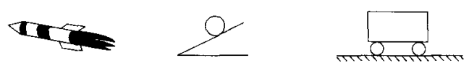
6．如图8-22所示，小车受到与水平方向成30°角斜向右上方的大小为10N的拉力，请用力的图示法画出这个力．（题型三）
图8-20
图8-21
图8-22
7．你留意过以下事实吗，如：划船时，桨向后划水，船才会向前行驶；溜旱冰时，相对静止的两个人，只要一人用力去推对方，两人会向相反方向运动；将吹足了气的气球嘴松开并放手，球内气体从气球嘴泄出的同时，气球会向相反方向运动．清归纳出上述现象所共同遵循的物理概念或规律．(只要写出两条) （题型一）
(1)＿＿＿＿＿＿＿＿＿＿＿＿＿＿＿＿＿＿＿＿。
(2)＿＿＿＿＿＿＿＿＿＿＿＿＿＿＿＿＿＿＿＿。

